Артикуляционная гимнастика - успех чистой речи
Звуки речи образуются в результате сложного комплекса движений артикуляционных органов. Мы правильно произносим различные звуки, как изолированно, так и в речевом потоке, благодаря силе, хорошей подвижности и дифференцированной работе органов артикуляционного аппарата. Таким образом, произношение звуков речи — это сложный двигательный навык.
Уже с младенческих дней ребенок проделывает массу разнообразнейших артикуляционно-мимических движений языком, губами, челюстью, сопровождая эти движения диффузными звуками (бормотание, лепет). Такие движения и являются первым этапом в развитии речи ребенка; они играют роль гимнастики органов речи в естественных условиях жизни. Точность, сила этих движений развиваются у ребенка постепенно. Для четкой артикуляции нужны сильные, упругие и подвижные органы речи — язык, губы, небо. Артикуляция связана с работой многочисленных мышц, в том числе: жевательных, глотательных, мимических. Процесс голосообразования происходит при участии органов дыхания (гортань, трахея, бронхи, легкие, диафрагма, межреберные мышцы). Таким образом, говоря о специальной логопедической гимнастике, следует иметь в виду упражнения многочисленных органов и мышц лица, ротовой полости, плечевого пояса, грудной клетки.
Артикуляционная гимнастика является основой формирования речевых звуков

Рекомендации по проведению упражнений артикуляционной гимнастики
- Проводить артикуляционную гимнастику нужно ежедневно, чтобы вырабатываемые у детей навыки закреплялись. Лучше выполнять упражнения 2 раза в день утром и вечером, по 3-5 минут. Не следует предлагать детям более 2-3 упражнений за раз.
- Каждое упражнение выполняется по 5-7 раз.
- Статические упражнения выполняются по 10-15 секунд (удержание артикуляционной позы в одном положении).
- Артикуляционную гимнастику выполняют сидя, так как в таком положении у ребенка прямая спина, тело не напряжено, руки и ноги находятся в спокойном положении.
- Ребенок должен хорошо видеть лицо взрослого, а также свое лицо, чтобы самостоятельно контролировать правильность выполнения упражнений. Поэтому ребенок и взрослый во время проведения артикуляционной гимнастики могут находиться перед настенным зеркалом, также ребенок может воспользоваться небольшим ручным зеркалом (примерно 9×12 см), но тогда взрослый должен находиться напротив ребенка лицом к нему.

Организация проведения артикуляционной гимнастики дома
- Прежде чем приступить к выполнению артикуляционных упражнений, вы должны выяснить, как ваш ребёнок ориентируется в пространстве: может ли он показать, что находится справа, слева, впереди, сзади, наверху, внизу; различает ли он правую и левую руки. Без этого выполнение артикуляционной гимнастики невозможно или крайне затруднительно для ребёнка.
- Расскажите о предстоящем упражнении, используя игровые приемы.
- Покажите правильное выполнение упражнения.
- Предложите ребенку повторить упражнение, проконтролируйте его выполнение.
- Следите за качеством выполняемых ребенком движений: точность движения, плавность, темп выполнения, устойчивость, переход от одного движения к другому.

Артикуляционные упражнения для губ и языка
- «Улыбка» - растянуть губы в улыбке, зубы сомкнуты.

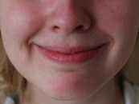

- «Трубочка» - вытянуть губы вперед, зубы не видны.

- «Заборчик » - широко улыбнуться, зубы видны.

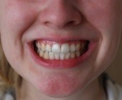

- «Накажи непослушный язычок» - губы в улыбке, рот приоткрыт, широкий спокойный язык положить на нижнюю губу и, пошлепывая его губами, произносить «пя-пя-пя».

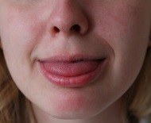

- «Лопатка» - рот открыт, губы в улыбке, широкий спокойный язык положить на нижнюю губу и удерживать под счет от1до10

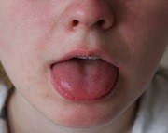

- «Качели» - I. Широкий язык поднимать к носу и опускать к подбородку – 5 -10 раз.
- II. Широкий язык поднимается к бугоркам (альвиолам) за верхними резцами и опускается за нижние.
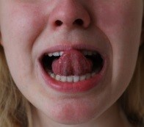

- «Перешагни заборчик» - широким языком перешагивать нижние резцы вперед – назад.
- «Желобок» - рот открыт, губы в улыбке, боковые края языка загнуть вверх, образуя впадину посередине.
- «Горка» - рот открыт, губы в улыбке, широкий кончик языка упирается в нижние резцы, язык выгибается вверх.
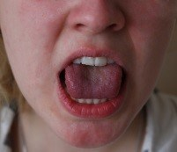
- «Маляр» - рот открыт, губы в улыбке, широким кончиком языка провести от верхних резцов к горлу и назад.

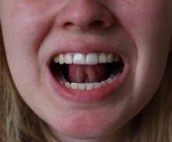

- «Грибок» - рот открыт, губы в улыбке, широкий язык «присосать» к верхнему небу и удерживать до 10 сек.
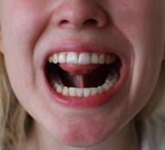
- «Вкусное варенье» - рот открыт, губы в улыбке, широким кончиком языка облизать верхнюю губу и убрать язык в рот.
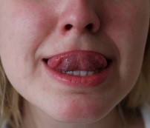
- «Чашечка» - рот открыт, губы в улыбке, боковые края языка загнуть вверх в виде чашки и удерживать до 10 сек.
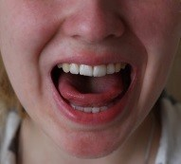
- «Лошадка» - рот открыт, губы в улыбке, громко щелкать языком при открытом рте.
- «Пароход» - рот открыт, губы в улыбке, широкий маленький кончик языка слегка зажать зубами и произносить «ы-ы-ы».
- «Пулемет» - рот открыт, губы в улыбке, широкий кончик языка поднять за верхние резцы и произносить «т-т-т».
- «Дятел» - рот открыт, губы в улыбке, широкий кончик языка поднять за верхние резцы и произносить «д-д-д».

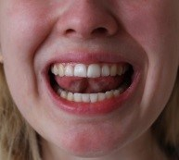

18.«Окошечко», « Птенчик» - открыть рот как можно шире, удерживать его в таком положении под счет до 5, потом закрыть рот. Повторить 3-4 раза.

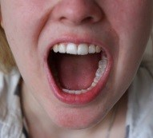
19.«Змейка» - улыбнуться, открыть рот, высунуть язычок изо рта,
затем спрятать. Повторить 3-4 раза.
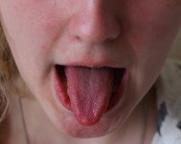
20.« Парус» - улыбнуться, широко открыть рот, кончик языка
поднять и поставить за верхними зубами на бугорки (альвеолы).
Удерживать язык в таком положении под счет до 8-10. Опустить язык и
повторить упражнение 2-3 раза.
21.«Комарик», «Моторчик» - улыбнуться, открыть широко рот,
поднять язык и упереть его в бугорки (альвеолы). Протяжно произносить «дззз», рот при этом не закрывать, в течении 10 -15 сек.
22. «Расческа» - улыбнуться, закусить язык зубами. Протаскивать язык между зубами вперед - назад, как бы «причесывая» его.
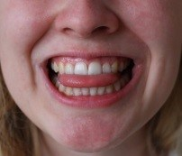
23. « Часики» - улыбнуться, открыть рот, тянуться языком попеременно то к левому углу рта, то к правому. Повторить 5-10 раз.
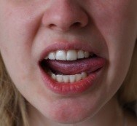
24. « Орешек» - рот закрыт, кончик языка сильно давит на внутреннюю
сторону щеки, покатать «орешек» по щечке, затем тоже на другой щеке.
25. «Футбол» - рот закрыт, кончик языка с напряжением упирать то в
одну, то в другую щеку так, чтобы под щекой появлялись «мячики».
26. «Индюк» - улыбнуться рот открыть, язык поднять к верхней губе и загнуть вверх, двигать языком по верхней губе вперед – назад, произнося:
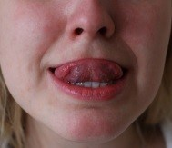
27. « Чистим зубки» - улыбнуться открыть рот, кончиком языка сильно «
«почистить» за нижними зубками снизу – вверх, как бы что-то вычищая
из-за зубов. 8 -10 раз.
28. « Гармошка» - улыбнуться, широко открыть рот, присосать язык к
небу (упр. «Грибок»), не отпуская язык закрыть рот, затем открыть, не
меняя положение языка. Повторить 4-5 раз.
29. « Иголочка» - улыбнуться, рот широко открыть, вытянуть острый
тонкий язычок как можно дальше вперед. Удерживать под счет до 5-10.
30. « Фокус» - язык сделать «чашечкой»,на кончик носа положить кусочек ватки, сильно дунуть в «чашечку», чтоб ватка подлетела вверх.
31. «Прятки» - широкий край языка положить на верхнюю губу ,спрятать ее под языком, рот при этом открыт.

Учитель – логопед д/с 176 Мошкина А.Ю.

